SUITES ARITHMETIQUES & SUITES GEOMETRIQUES

SUITES ARITHMETIQUES

Définition
Soit 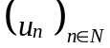 une suite numérique. Cette suite est dite arithmétique lorsqu’il existe un réel r tel que : 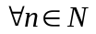, 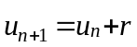.

Remarques
• La suite 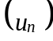 peut aussi n’être définie qu’à partir d’un entier naturel 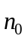 différent de zéro ou être une suite finie c’est-à-dire ne possédant qu’un nombre fini de termes.
• Le réel r est appelé la raison de la suite arithmétique.

Propriétés
Soit une suite arithmétique de raison r. Nous avons les propriétés suivantes.

1°) , 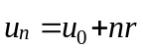 et 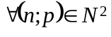, 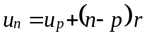

2°) Soit x, y et z trois réels. On a l’équivalence :
x, y et z dans cet ordre sont en progression arithmétique  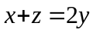

3°) Considérons les 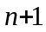 premiers termes de la suite . La somme de deux termes équidistants des extrêmes est constante et est égale à la somme des extrêmes. On a donc :
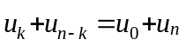, 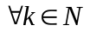 avec 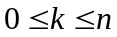

4°) Considérons les premiers termes de la suite . Soit S la somme de ces termes. Nous avons :
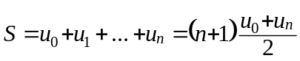
On peut généraliser ce résultat en considérant la somme des termes consécutifs 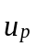, 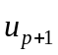, 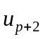, …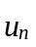. On démontre le résultat suivant :
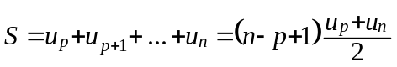

SUITES GEOMETRIQUES

Définition
Soit une suite numérique. Cette suite est dite géométrique lorsqu’il existe un réel q tel que : , 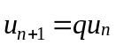.

Remarques
• La suite peut aussi n’être définie qu’à partir d’un entier naturel différent de zéro ou être une suite finie c’est-à-dire ne possédant qu’un nombre fini de termes.
• Le réel q est appelé la raison de la suite géométrique.

Propriétés
Soit une suite géométrique de raison q. Nous avons les propriétés suivantes.

1°) , 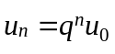 et , 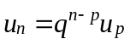

2°) Soit x, y et z trois réels non nuls. On a l’équivalence :
x, y et z dans cet ordre sont en progression géométrique 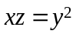

3°) Considérons les premiers termes de la suite . Soit S la somme de ces termes. Nous avons :
• Si 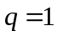 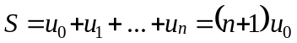

• Si 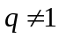 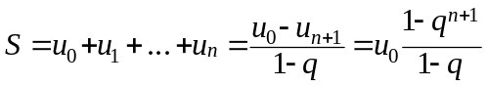

On peut généraliser ce résultat en considérant la somme des termes consécutifs , , , …. On démontre les résultats suivants :

• Si 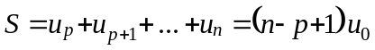

• Si 